KİM 201 TEMEL KİMYA 1

KİM 201 dersi “Temel Üniversite Kimyası; E. Erdik ve Y. Sarıkaya, Gazi Kitabevi, 2014.(21. Baskı)” kitabından bire bir anlatılmaktadır.
Uygulama dersleri ise “Temel Üniversite Kimyası Soruların Çözümleri ve Yeni Sorular”; E. Erdik ve Y. Sarıkaya, Gazi Kitabevi, 2014.(10. Baskı)” kitabındaki sorulardan hazırlanmaktadır.
Sınav soruları kitabın içindeki çözümlü sorular ve her konu sonundaki bulunan çözümleri yapılmış sorular esas alınarak hazırlanmaktadır.

1 GİRİŞ
  - Kimya Bilimleri
  - Ölçme. Hesaplama. Birim Sistemleri
  - Madde ve Enerji
  - Kimyanın Temel Yasaları. Lavoiser Yasası. Sabit Oranlar Yasası. Katlı Oranlar Yasası. Dalton Atom Kuramı
  - Bilimsel Yöntem

1 GİRİŞ
Kimya Bilimleri
Kimya maddenin bileşimini, yapısını ve değişimini konu alan bilim dalıdır. Kimya diğer bilimlerle beraber dikkate alındığında Kimyasal Bilimler olarak isimlendirilir. Kimya bilim dalları şunlardır;
- Analitik Kimya
- Organik Kimya
- Anorganik Kimya
- Fizikokimya
- Biyokimya:
- Biyoanalitik Kimya,
- Biyoanorganik Kimya,
- Biyoorganik Kimya
- Kuramsal Kimya

Kimya diğer bilim dalları ile ortak alanlarda çalışabilir:

Ölçme. Hesaplama. Birim Sistemleri
Ölçme denel bilimin temelidir. Bilim insanları bazı büyüklükleri doğrudan ölçerle, bazılarını ise alınan ölçülere dayanarak hesaplarlar.
İki farklı tür ölçme vardır;
- Direkt (Doğrudan) Ölçme
- İndirekt (Dolaylı) Ölçme

Ölçme yaparken dikkat edilmesi gereken kavramlardan ikisi de doğruluk ve duyarlılıktır. Doğruluk, bir ölçmenin doğru olarak kabul edilen değere yakınlığını gösterir. Duyarlık ise aynı büyüklüğün ölçülmesi sırasında elde edilen değerlerin birbirine yakınlığını gösterir.
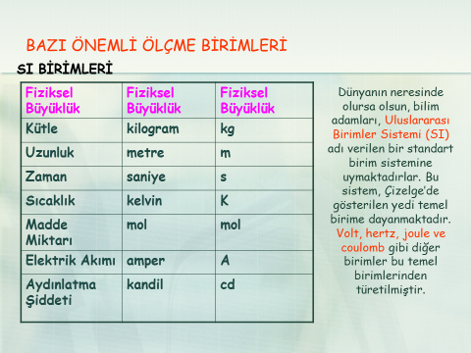

Madde ve Enerji
Uzayda yer kaplayan ve kütlesi olan her şey madde olarak tanımlanır.
Kütle (m), bir cisimdeki madde miktarının değişmez ölçüsüdür.
Ağırlık (w), ise, bir cisim ile çevresi arasındaki çekim kuvvetidir. Bu çevre genellikle yer küredir.
Yerçekimi kuvveti coğrafi konum ile değiştiği için, bir cismin ağırlığı tartıldığı yere bağlıdır.
Ağırlık ve kütle arasındaki ilişki aşağıdaki eşitlikle verilir:
w=mg
w→cismin ağırlığı
g →yerçekimi ivmesi
m → cismin kütlesi

Çevremizdeki maddeler katı, sıvı ve gaz olmak üzere üç halde bulunur.

Madde

Saf Madde
Karışım

Bileşik
Element
Heterojen Karışım
Homojen Karışım

Kimyanın Temel Yasaları
- Lavoiser Yasası Madde varken yok edilemez, yokken de var olmaz. Bir kimyasal reaksiyonda reaksiyona girenlerin kütleleri toplamı reaksiyon sonucunda oluşan ürünlerin kütleleri toplamına eşittir.

- Sabit Oranlar Yasası Bir bileşiği oluşturan elementlerin kütleleri arasında değişmez bir oran vardır.

- Dalton Atom Kuramı: J.Dalton modern kimyanın en önemli kurucularından biridir. Dalton Atom Kuramı kütlenin korunumu yasası ve sabit oranlar yasasıyla birlikte deneysel veriler ele alınarak türetilmiştir. Katlı oranlar yasasının da ortaya çıkmasını sağlamıştır. Buna göre;

- Madde, görünmeyen ve atom denilen parçacıklardan oluşmuştur.
- Bir elementin bütün atomları aynı özellikleri taşır ve bu özellikler bir başka elementin özelliklerinden farklıdır.
- Kimyasal reaksiyonlar, atomların düzenlenme türünün ve birleşme şeklinin değişmesinden ibarettir.
Dalton Atom Kuramı Katlı oranlar yasası ortaya çıkmıştır.

- Katlı Oranlar Yasası İki element birbiriyle birden fazla bileşik oluşturuyorsa; elementlerden birinin sabit miktarı ile birleşen diğer elementin kütleleri arasında tam sayılarla ifade edilen bir oran vardır.

Bilimsel Yöntem
- Bilimde ilerleme bilimsel yöntemlerin uygulamasıyla olmaktadır.
- Temel ve denel bilimler bireyleri bilimsel gözlem yapmaya ve bilimsel düşünmeye yönlendirmelidir.
- Bir bilim insanı iyi bir gözlemci olmalıdır.

